Journal synthétique de l’avancé de l’affectation d’une adresse avec une adresse de la BAN

# Le 21/04/2024

## Résultats

* 45483 destinataires identifiés et considéré comme actif (destinataire is null)
* 21142 destinataires non identifiés avec le BAN (soit 46,48%)
* 24341 destinataires identifiés avec le BAN (soit 53,52%)

# Le 21/05/2024

## Résultats

* 46768 destinataires identifiés et considéré comme actif (destinataire is null)
* 13353 destinataires non identifiés avec le BAN (soit 28,55%)
* 33415 destinataires identifiés avec le BAN (soit 71,45%)

# Le 21/06/2024

## Améliorations apportées

Application des correctifs suivant :

* Prise en compte de la problématique des sous localités de commune regroupée (exemple charny orée de puisaye)
* Prise en compte des compléments de numéros

## Résultats

* 46768 destinataires identifiés et considéré comme actif (destinataire is null)
* 10721 destinataires non identifiés avec le BAN (soit 22,93%)
* 36047 destinataires identifiés avec le BAN (soit 77,07%)

8246 fiches destinataire sans numéro de voie

## Analyse des adresses non identifié avec le BAN

### Adresse inexistante dans notre BAN importé

Exemple : 8 RUE DU TRIANON 89 car définit dans le BAN comme une cage d’escalier. Il faut donc ajouter les cages d’escalier dans le BAN

### Problème de reconnaissance dans le traitement automatique alors qu’individuellement cela fonctionne

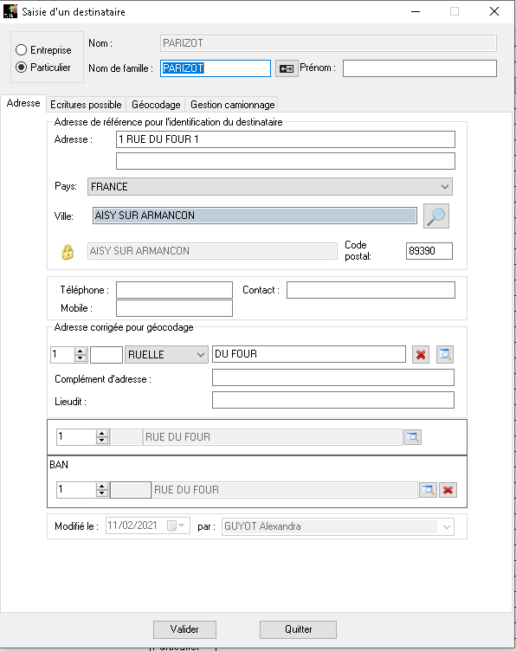

### Adresse en dehors du référentiel

Nous avions traité uniquement le département 89

Il faudrait aussi importer le 10 et le 95

### Problème d’historisation de l’adresse

Exemple : BI1 ANCY LE FRANC RUE DU COLLEGE 89160 ANCY LE FRANC

Le système identifie le point de livraison lors de sa création (première livraison ou collecte). Si le numéro n’est pas mentionné sur cette première livraison ou collecte il ne le sera jamais même si on l’obtient sur les livraisons suivantes.

Ceci vient en partie de la construction du jeu de test qu’il faudrait améliorer pour qu’il corrige les adresses sans numéro.

En consultant les alias on voit pourtant que le numéro est le 21

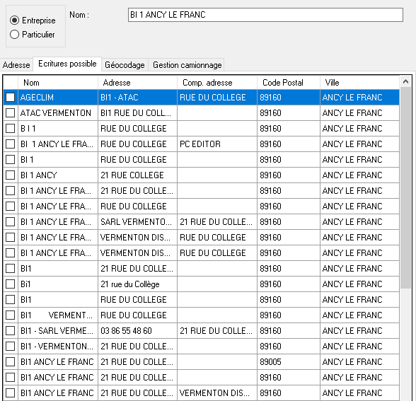

### Problème avec les entités nommées

4 PETITE RUE 89160 ANCY LE LIBRE identifié en 4 RUE PETITE donc non identifiable en automatique avec la BAN .

Il faudrait entrainer le modèle sur les inversions d’entités

### Problème de déterminant

